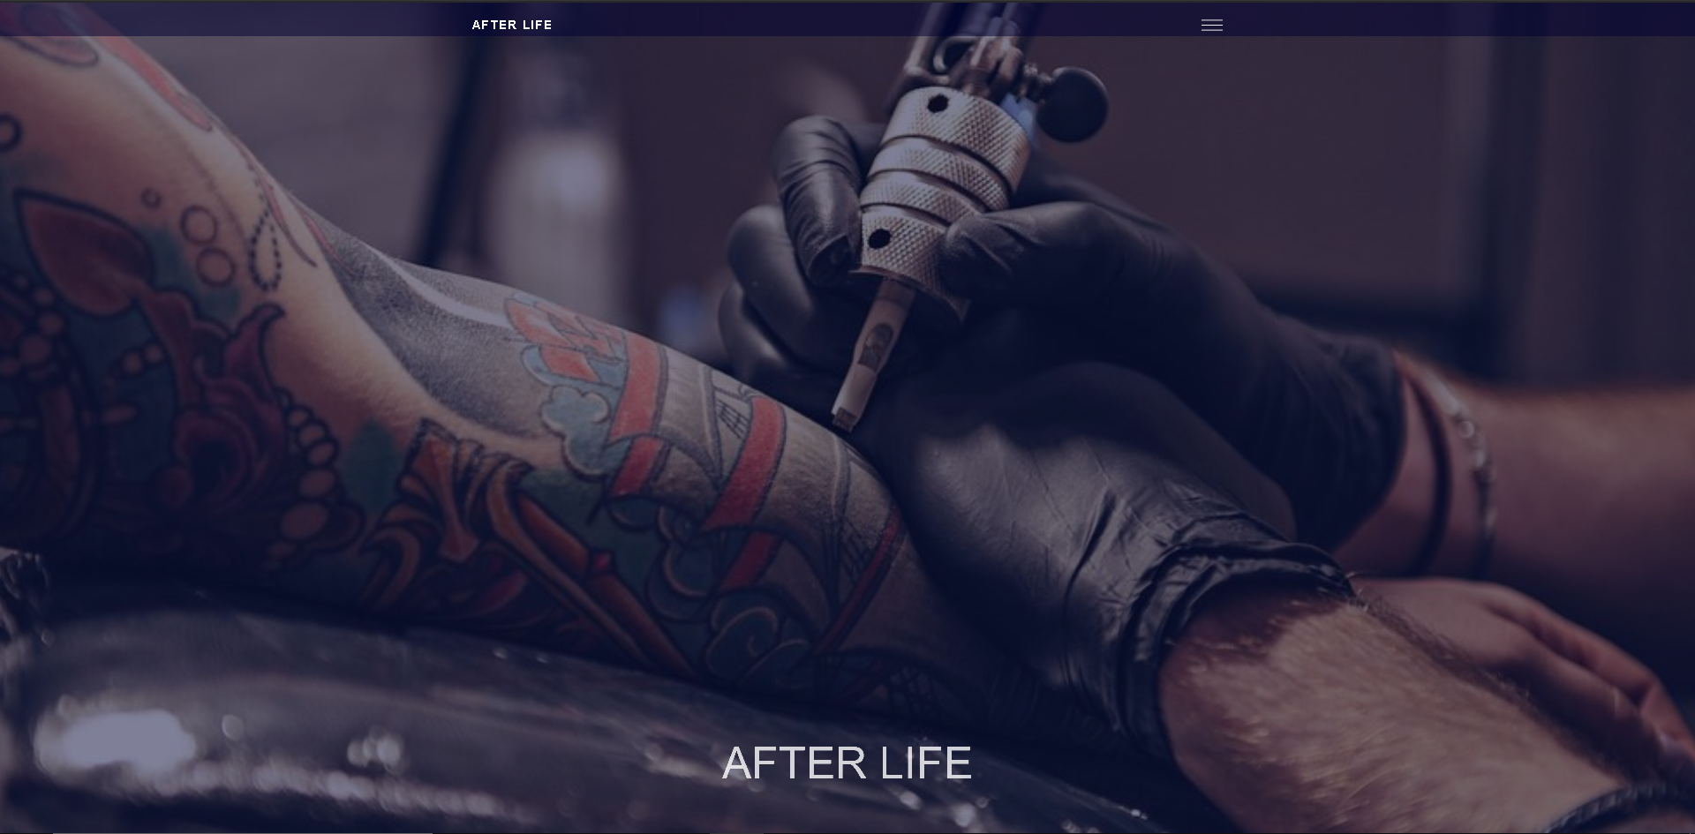

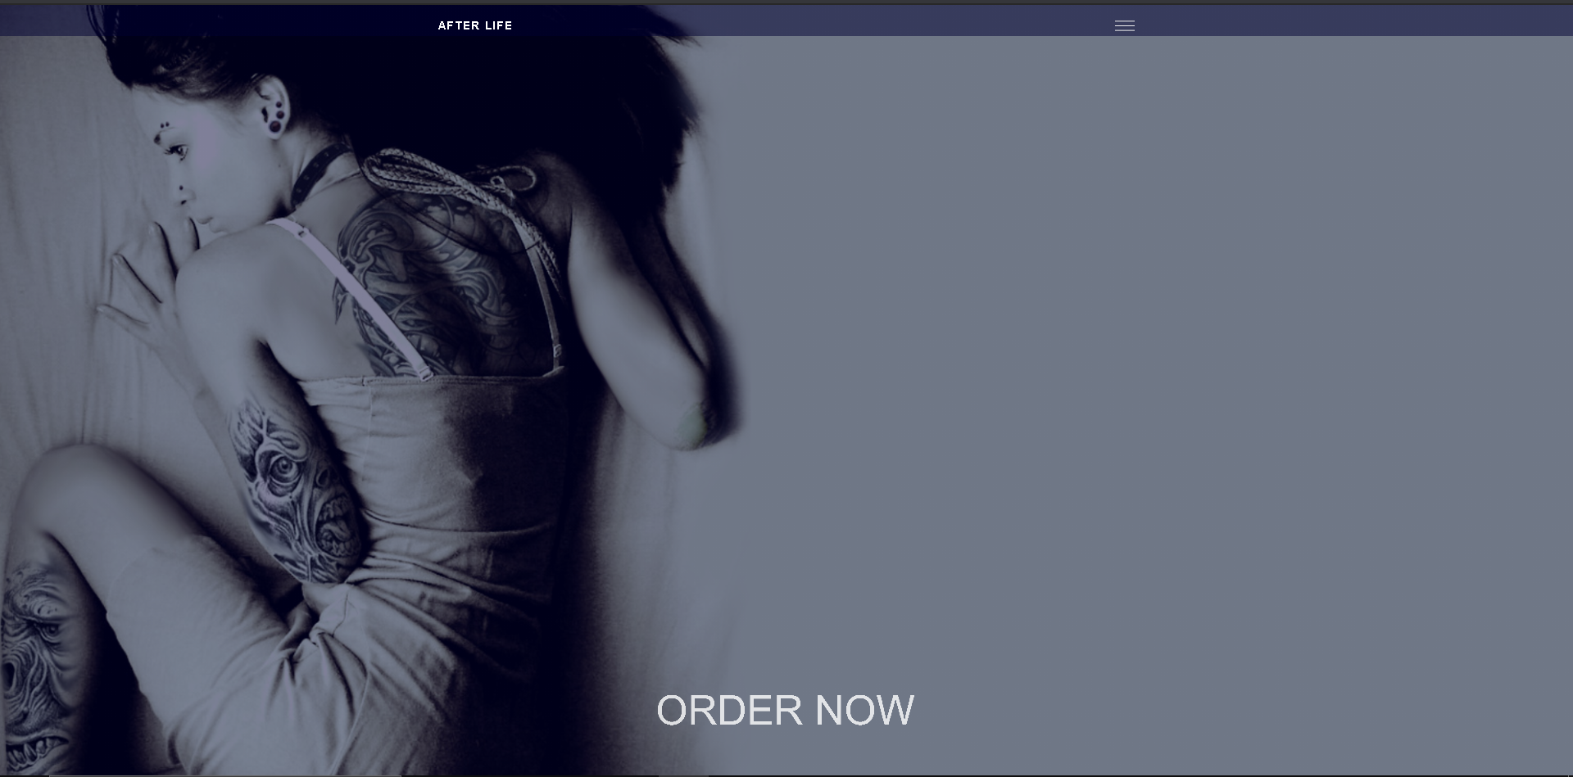
Index.php to strona startowa na której znajduje się wprowadzający slideshow.
Po kliknięciu w 3 paski po prawej stronie ekranu ukaże się hamburger menu który prowadzi do 4 podstron:
- „Gallery” to podstrona zawierająca galerie zdjęć naszego studia tatuażu
- „Contact” to podstrona gdzie umieszczone są najważniejsze informacje dotyczące kontaktu ze studiem
- „Booking” to podstrona gdzie możemy dokonać rezerwacji terminu naszego zabiegu
- „Login” to podstrona gdzie możemy się zalogować lub utworzyć nowe konto. Posiadanie konta jest konieczne w procesie rezerwacji terminu inaczej nie będziemy mieli dostępu do podstrony gdzie rezerwujemy termin. Przy próbie wejścia na podstronę booking nie będąc zalogowanym automatycznie zostaniemy przeniesieni do podstrony login.
-„Home”-Index.php.
-„X”- zamyka hamburger menu .
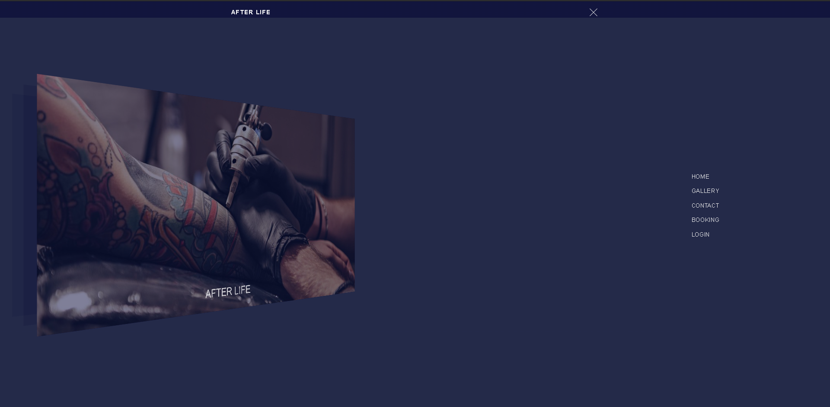
Gallery.php
Podstrona na której znajduje się galeria naszego salonu tatuażu. Jest to galeria typu lightbox – po kliknięciu na zdjęcie pokaże nam się w trybie pełnoekranowym(zależy od rozdzielczości zdjęcia). W trybie pełnoekranowym możemy przewijać zdjęcia do przodu i do tyłu ”<”, „>” oraz mamy opcję zamknij tryb pełnoekranowy „x”
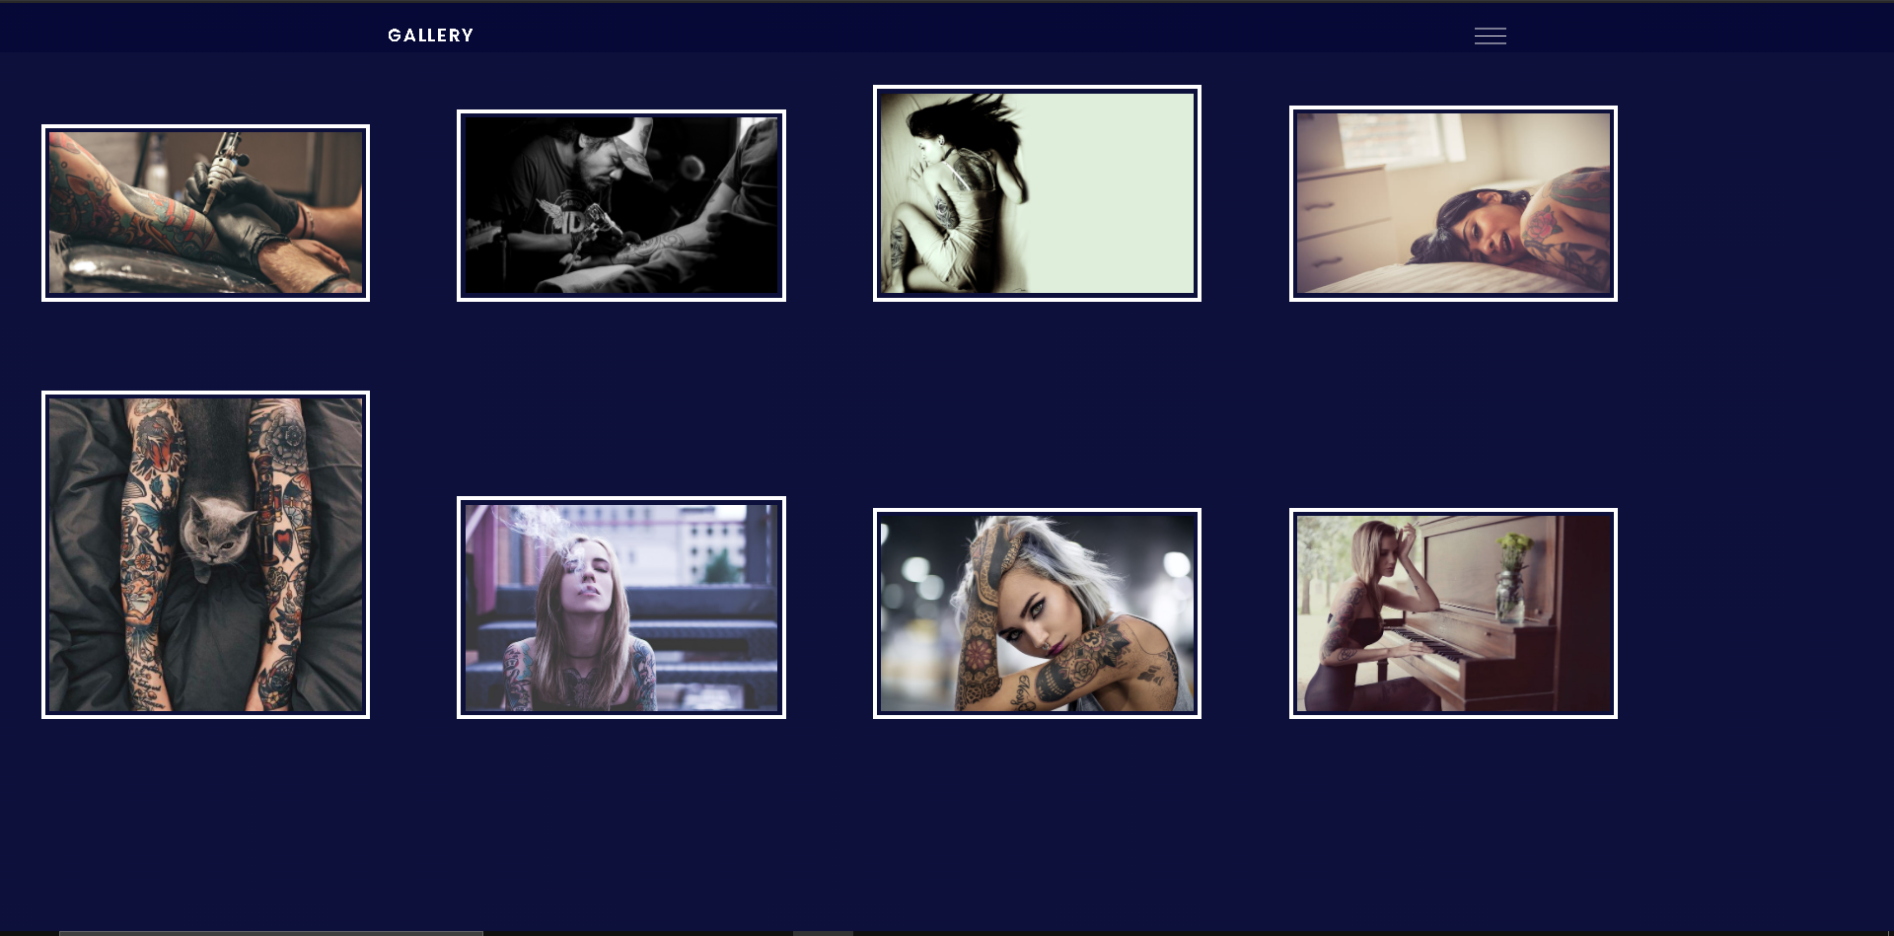
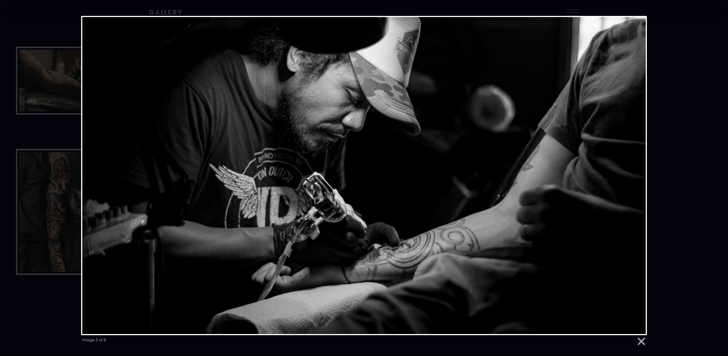

Contact.php
Podstrona na której znajdują się informacje na temat lokalizacji oraz danych kontaktowych naszego salonu tatuażu.
Mapa to interaktywne google maps z wrzuconą lokalizacją pałacu kultury i nauki.
Pod mapą znajdują się hiperłącza do poczty, portali społecznościowych oraz lokalizacja i godziny otwarcia.
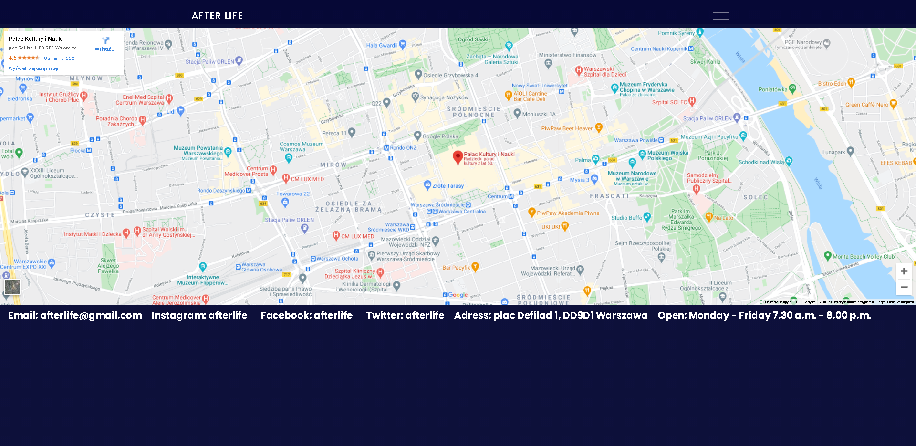
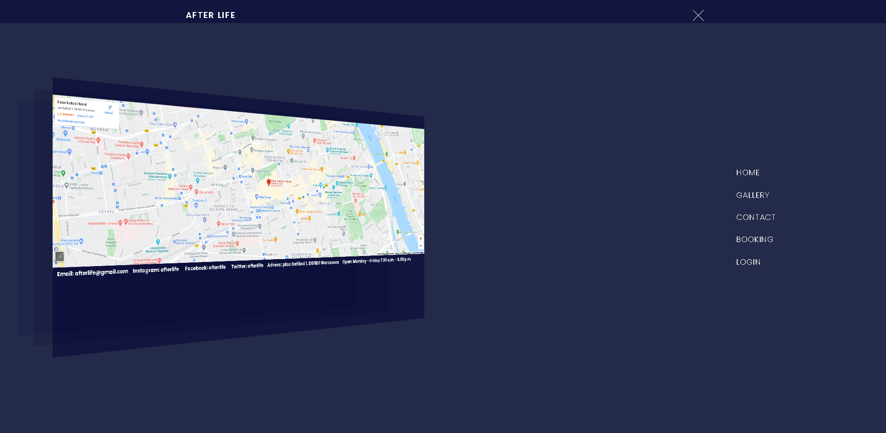
Rezerwacja terminu
Aby zarezerwować termin należy założyć konto na stronie studia
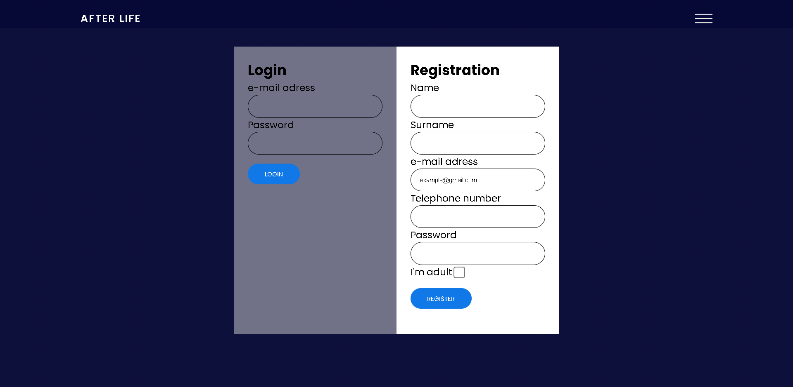
W zakładce Registration wpisujemy kolejno imię, nazwisko, adres email, numer telefonu, hasło oraz musimy być pełnoletni.
Panel posiada zabezpieczenia przed błędnymi informacjami.
pole name i surname jest skończone nie można wpisywać liter w nieskończoność.
pole e-mail ,telephone number oraz password oraz hasło musi zostać wypełnione zgodnie z wytycznymi które podaje strona inaczej pokaże się błąd.
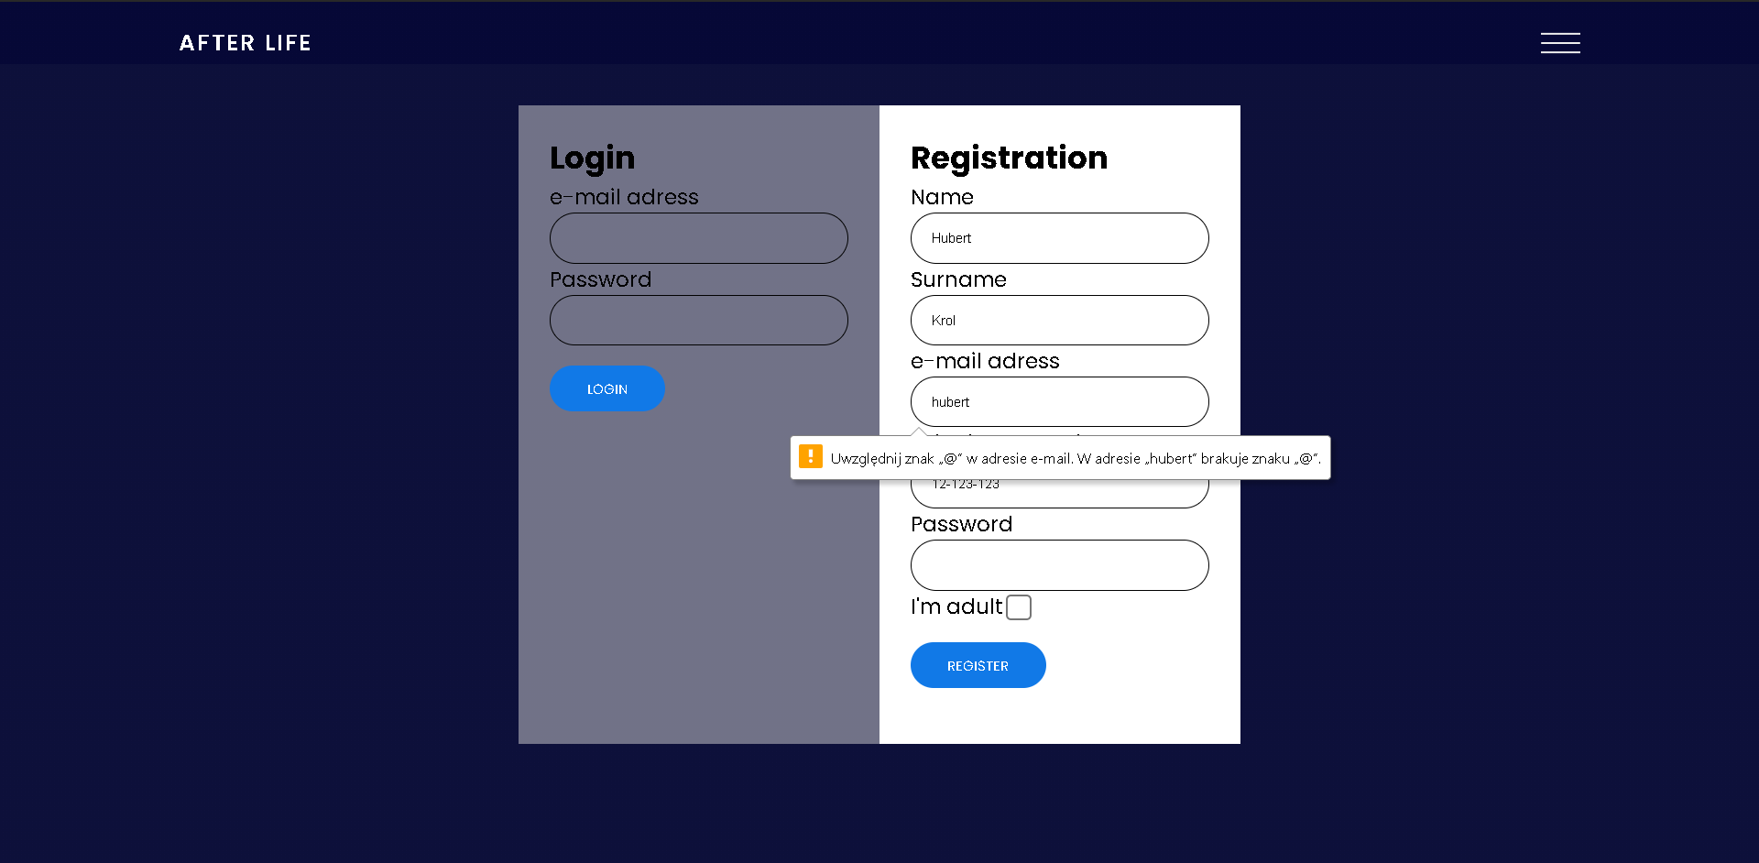
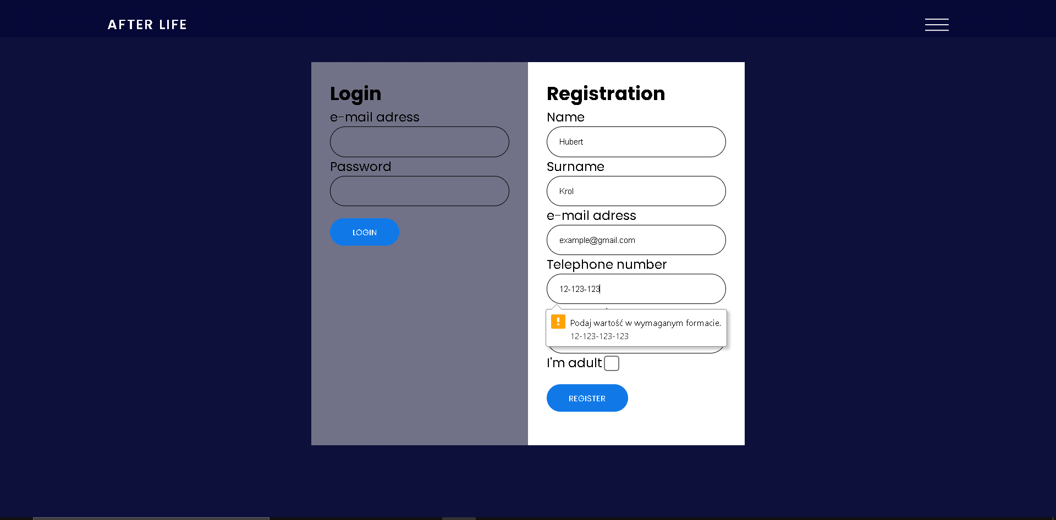
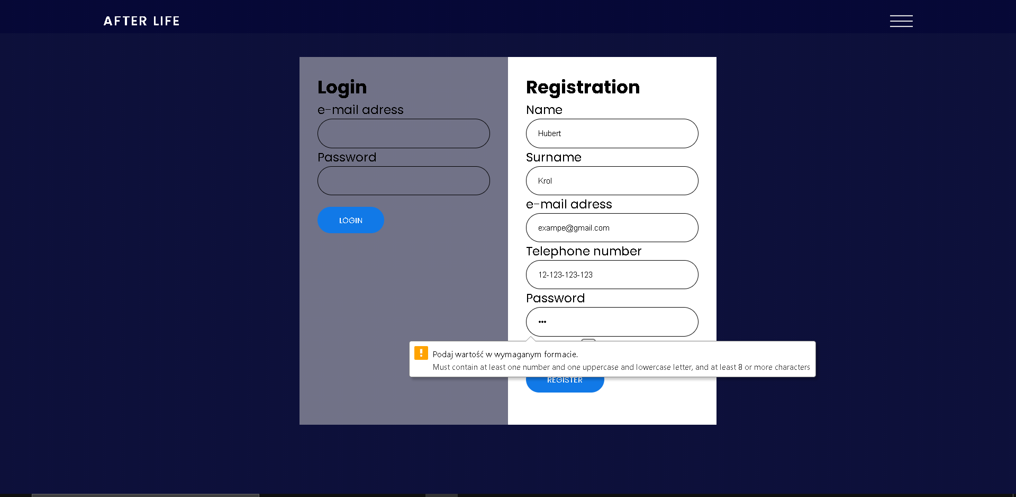
Hasło musi mieć przynajmniej 8 znakow małą i dużą literę oraz liczbę
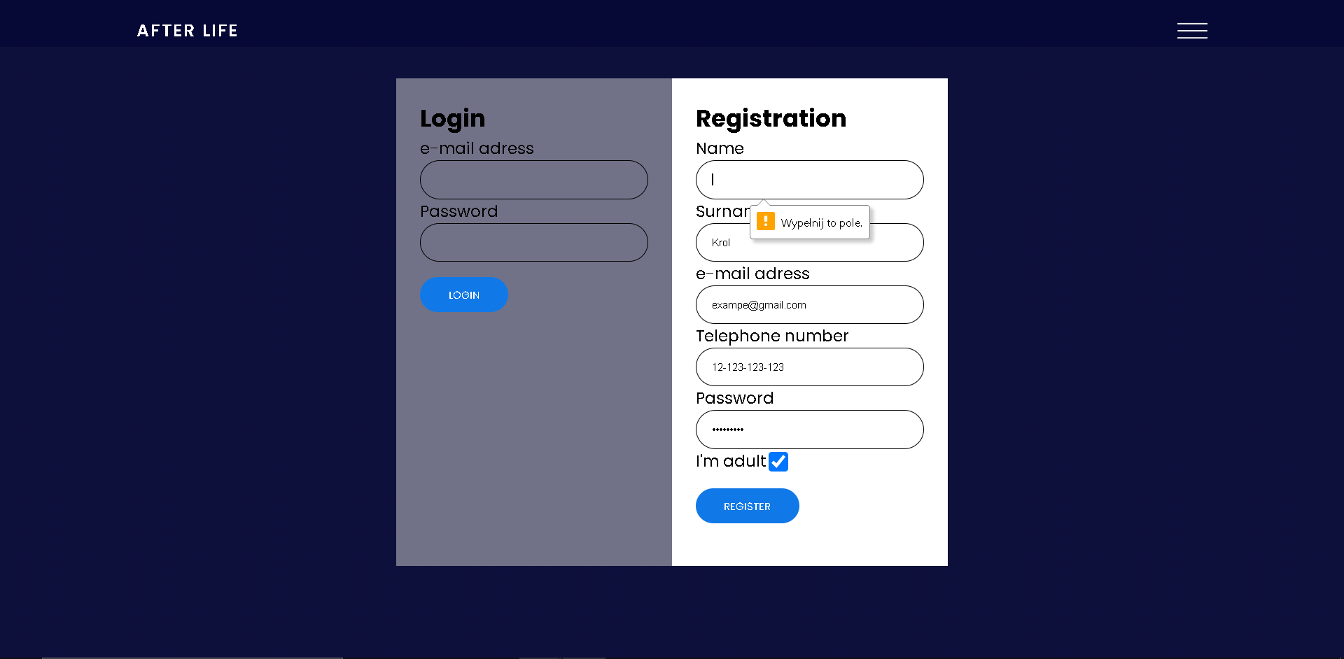
Po poprawnym wypełnieniu formularza klikamy w przycisk register i utworzy nam się nowe konto.
W przypadku gdy konto o takim samym adresie email już istnieje zostaniemy przeniesieni na strone error.php. gdzie klikamy „try again”.
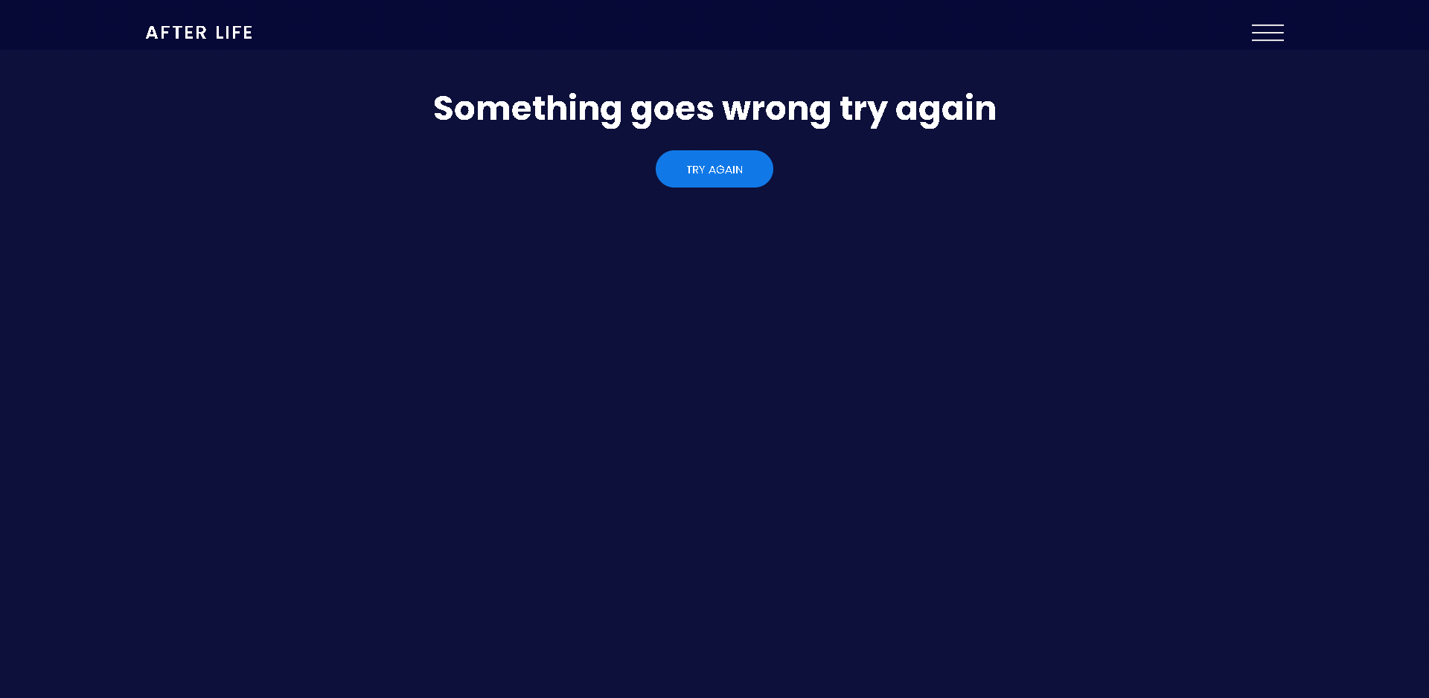
Gdy posiadamy już konto przechodzimy do logowania.
Po zalogowaniu zostaniemy przeniesieni do zakładki gdzie dostaniemy wybór
Zakładka booking – tworzymy nowe zamówienie
Zakładka Timetable – mamy podgląd naszych zamówień

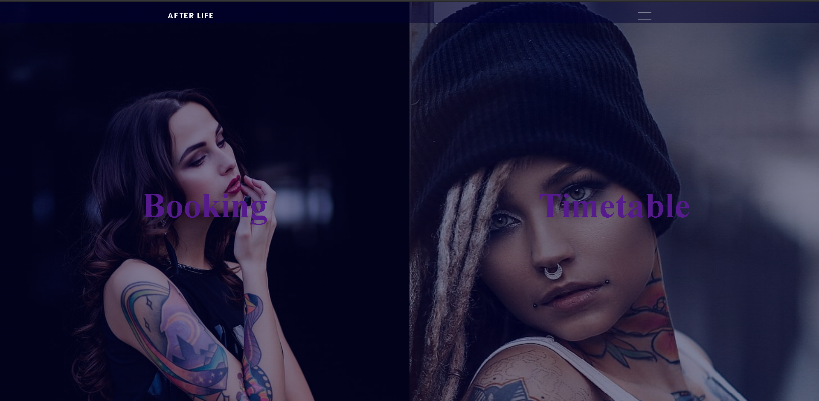
Wybór wykonawcy „next” przenosi nas do kolejnego kroku rezerwacji „gallery” przenosi nas do galerii studia
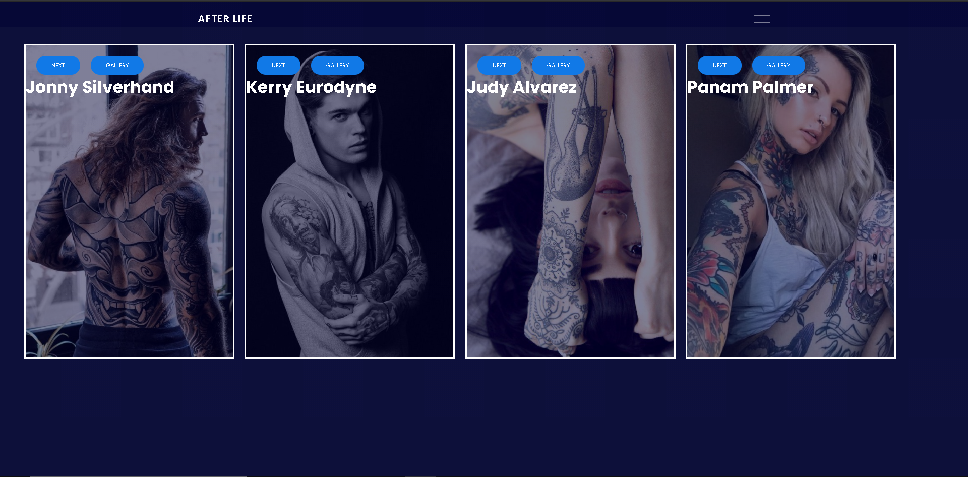
Formularz dotyczący naszego przyszłego tatuażu
Kolejno: kolor czarno-biały/kolorowy, rozmiar tatuażu, położenie, opis oraz data
Pole data to formularz google zmodyfikowany restrykcjami:
-nie można zaznaczyć weekendu.
-nie można zaznaczyć przeszłej daty.
Wszystkie pola muszą być wypełnione oraz mają limit wpisywania znaków
„Next”

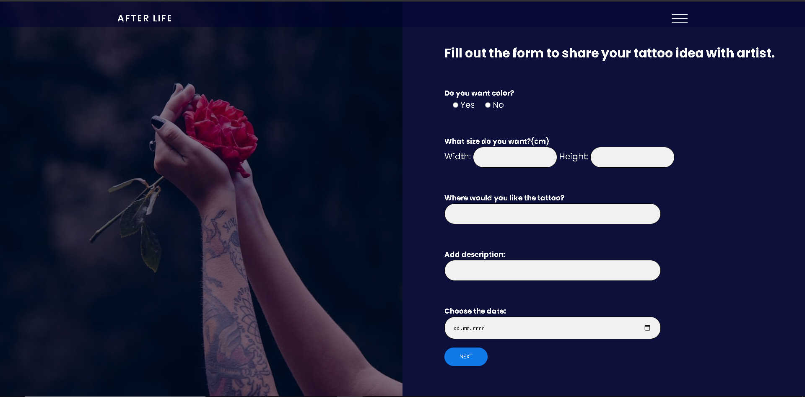
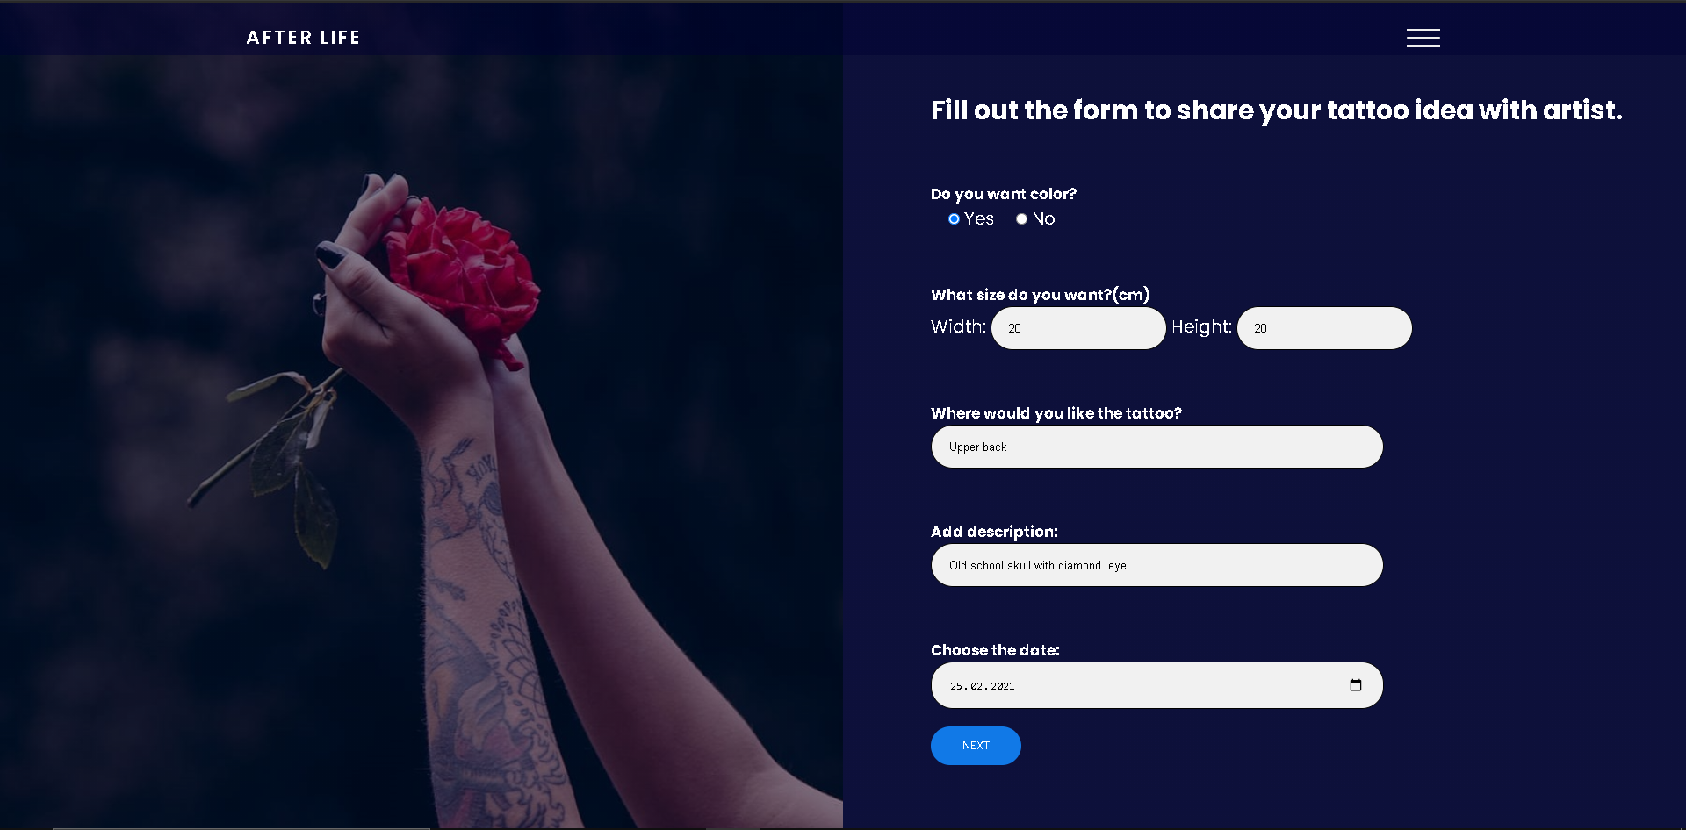
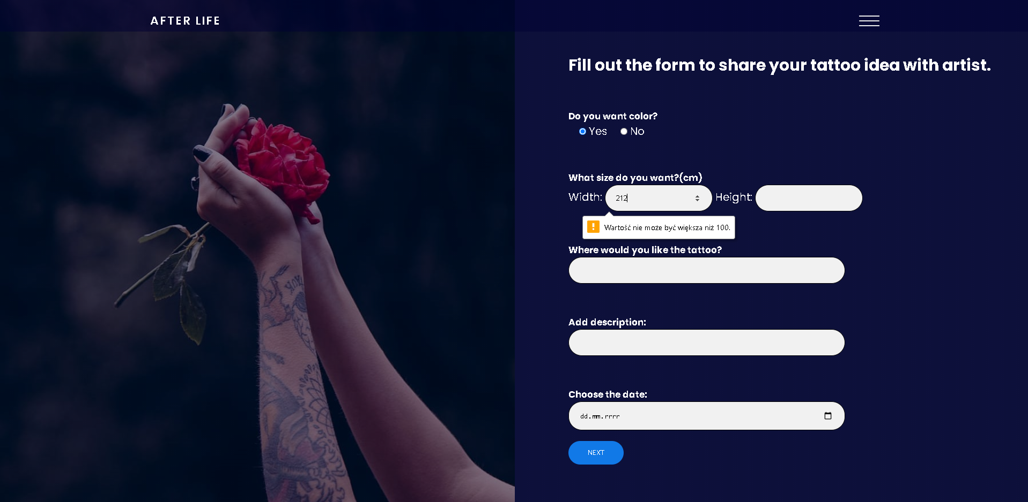
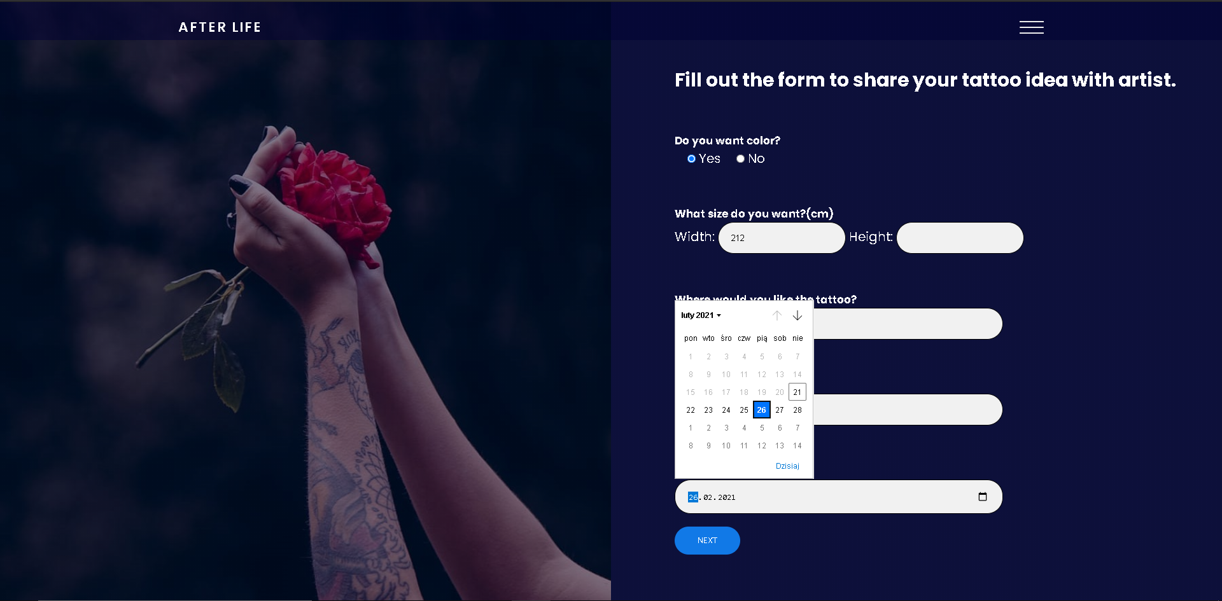
Wybór godziny
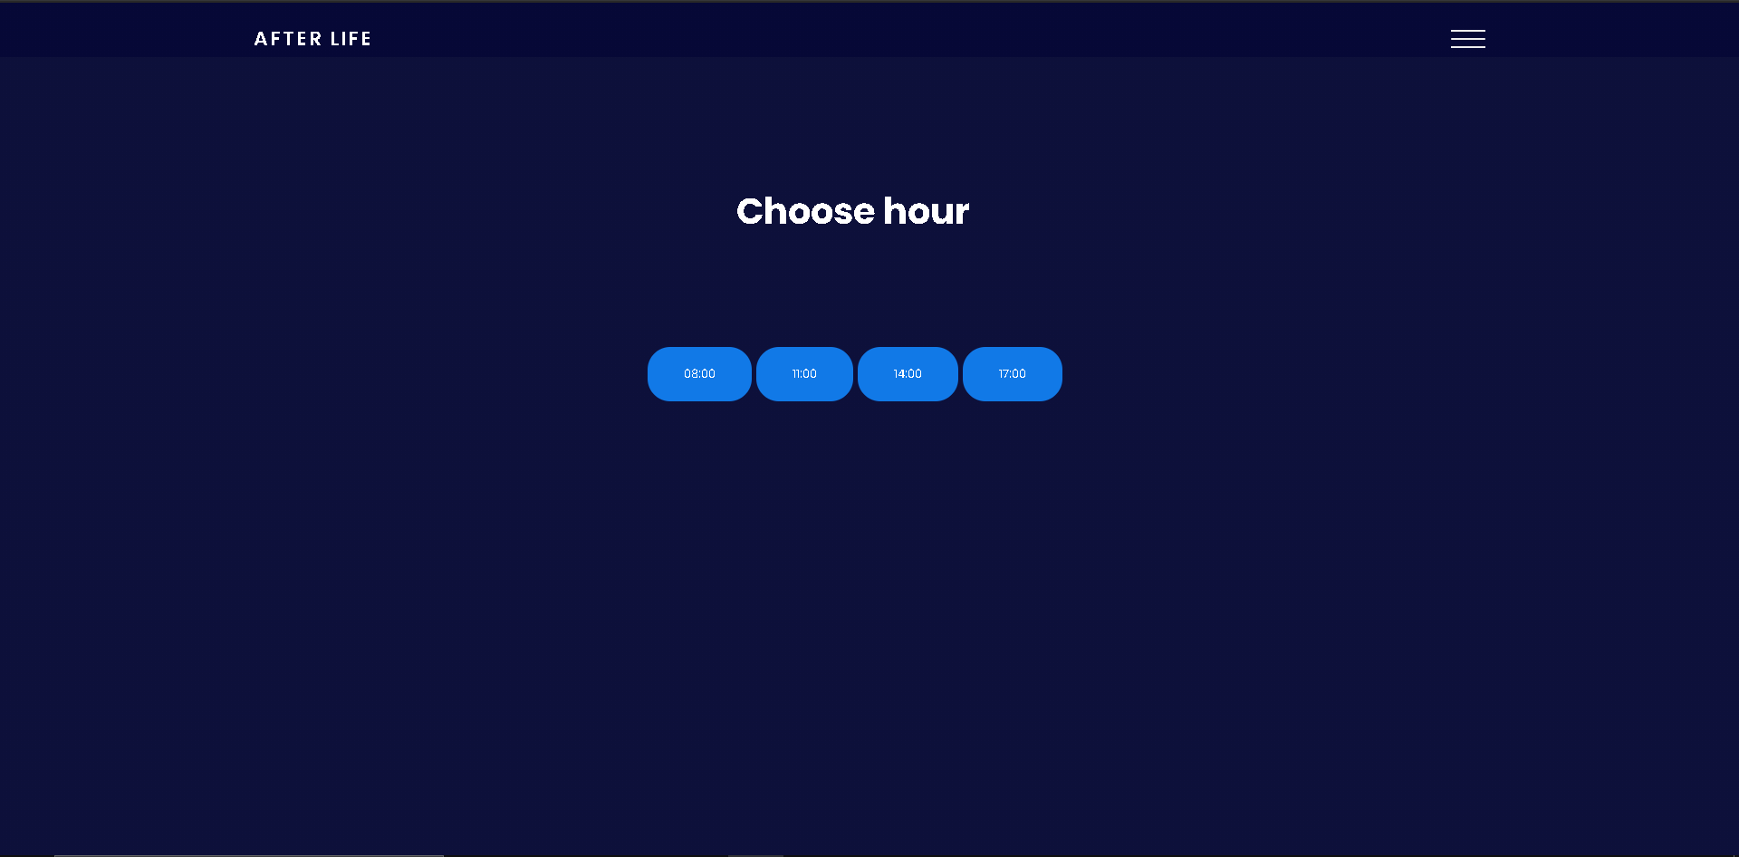

Wybór wolnej godziny zabiegu. Do wyboru są 4 pory w ciągu dnia w przypadku gdy któraś godzina jest zajęta to nie pojawi się ona jako wybór. Np:
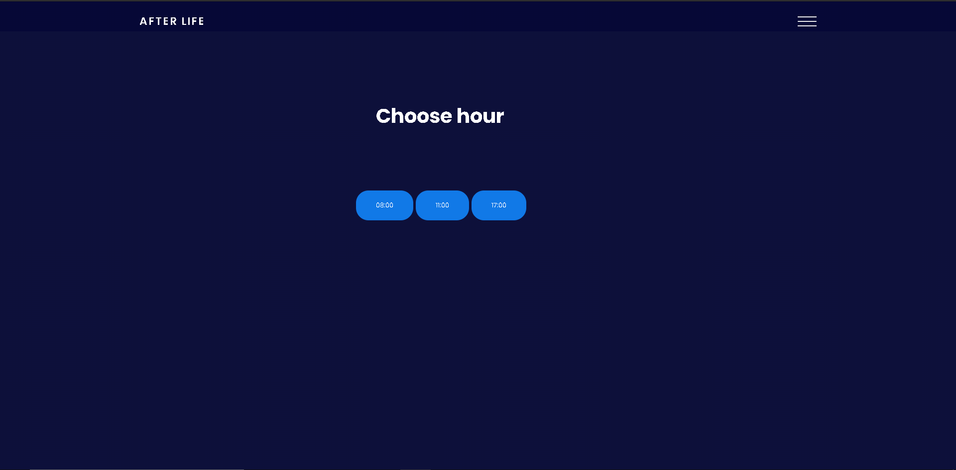
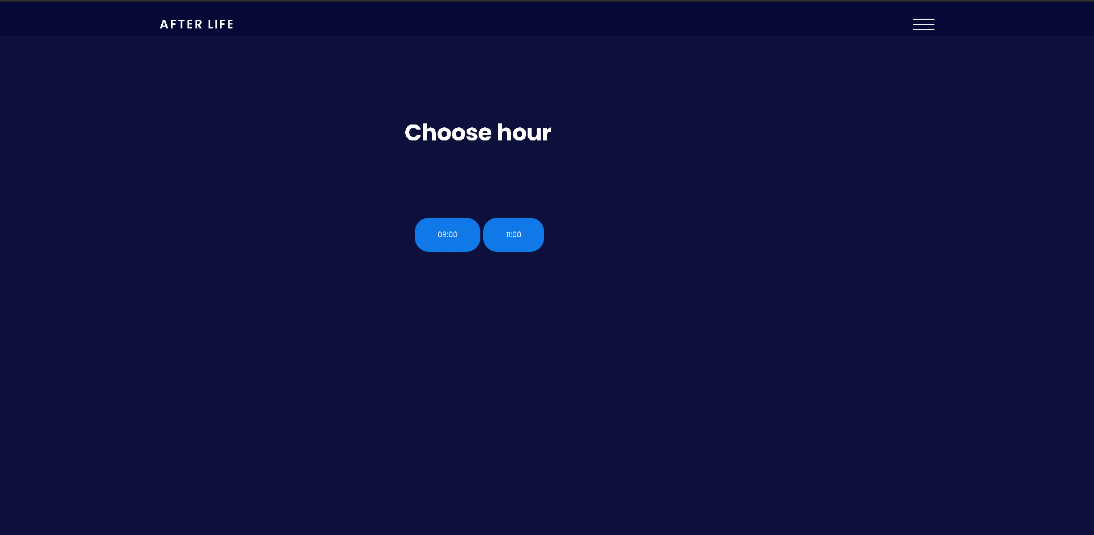
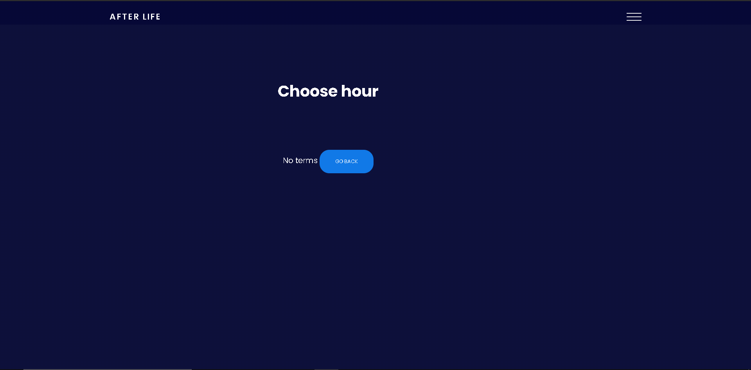
W tym przypadku wszystkie terminy są zajęte a przycisk wraca nas do formularza dotyczącego tatuażu.
Podsumowanie:
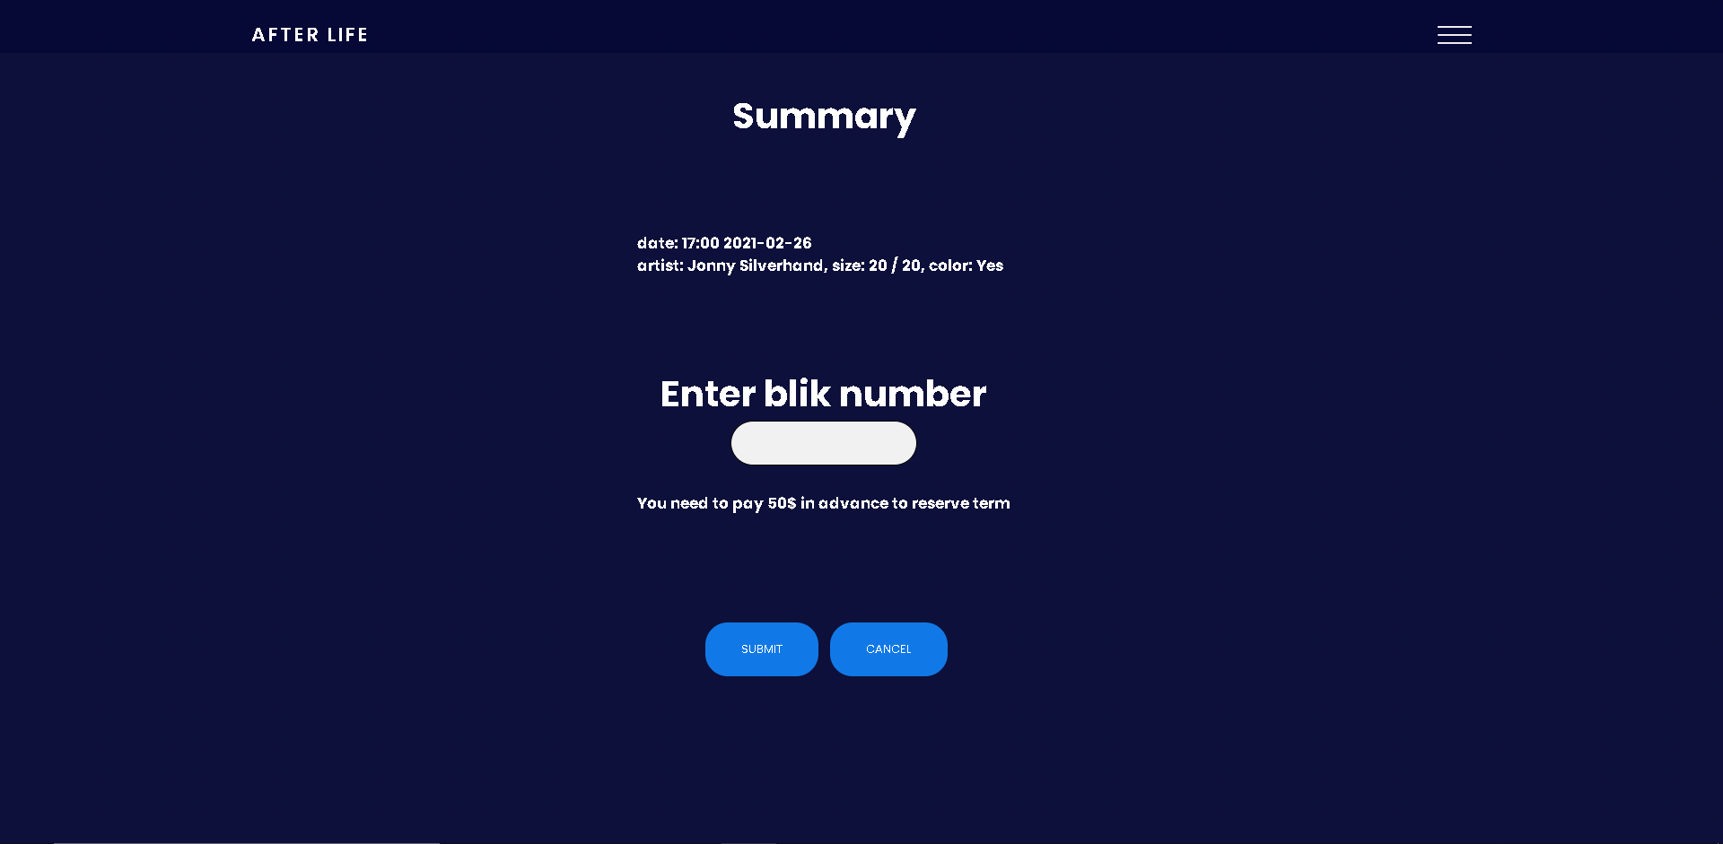
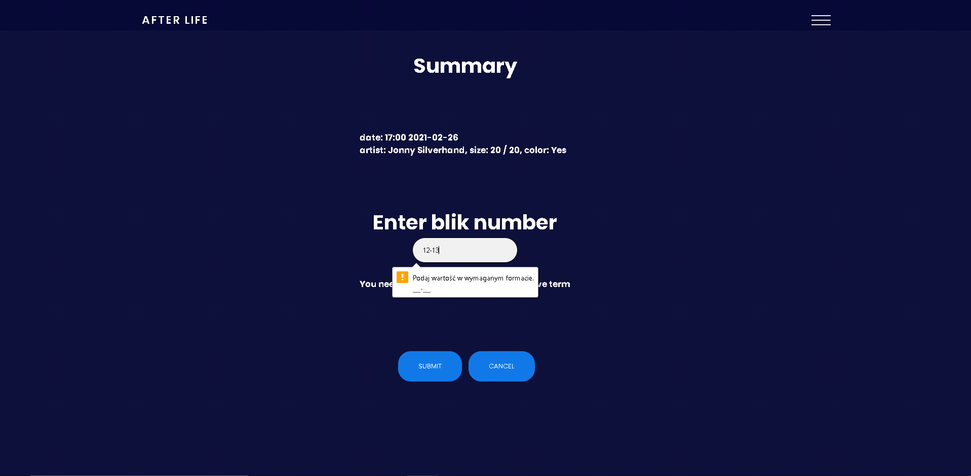
Pobrane od użytkownika informację są mu przedstawiane oraz by dokonać zapisu musimy dać zadatek w wysokości 50 $ za pomocą blika.
„Submit” wysyła dane do bazy danych i termin został zarezerwowany jednocześnie przenosi nas do zakładki „timetable” gdzie sa wszystke nasze zamówienia
„Cancel” przenosi nas do zakładki wyboru miedzy zamawianiem a podglądem zamówień
Termin do danego artysty jest unikatowy

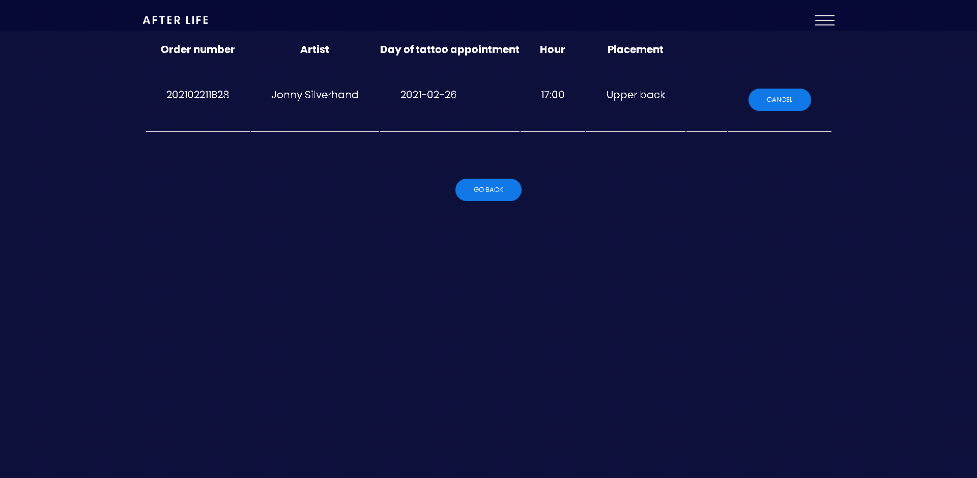
„Timetable” to podgląd naszych zamówień
W przypadku gdy na naszym koncie nie ma zamówienia strona pokażę nam okno w którym przycisk „click here” przeniesie nas do do tworzenia nowej rezerwacji
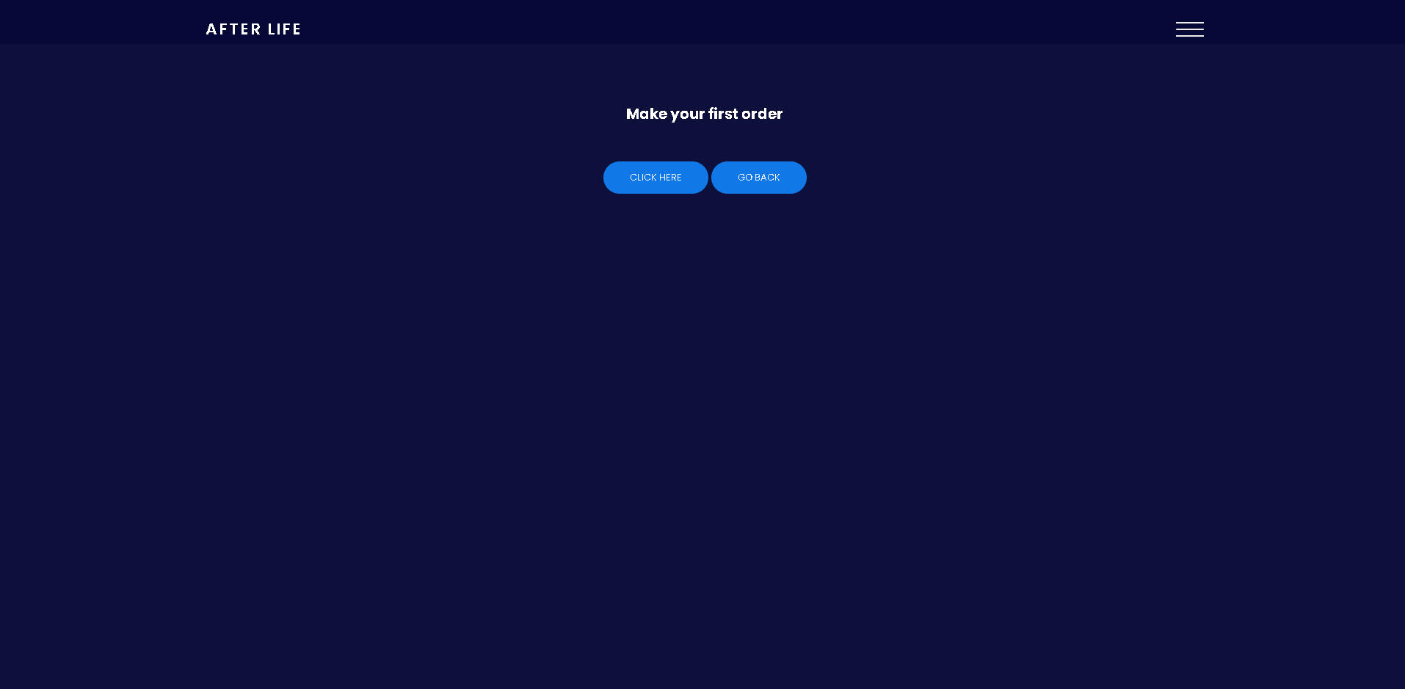
Wszystko jest responsywne

